Муниципальное бюджетное общеобразовательное учреждение
«Средняя общеобразовательная школа № 3»
муниципального образования «город Бугуруслан»
МЕТОДИЧЕСКАЯ РАЗРАБОТКА
УРОКА ПРАВА
НА ТЕМУ
«МОРАЛЬ И ПРАВО
В СИСТЕМЕ СОЦИАЛЬНЫХ НОРМ»

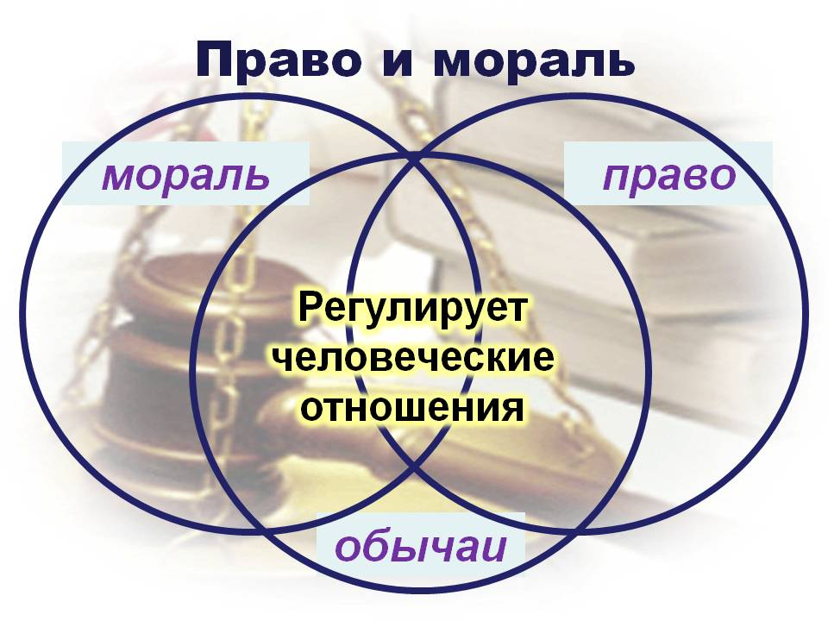
Автор разработки: учитель обществознания
высшей категории
МБОУ СОШ № 3
В.Ю. Лошкарева

Урок права
на тему «Мораль и право в системе социальных норм»
(с использованием google сервисов)
Учитель: В.Ю. Лошкарева.
Цель урока: исследовать взаимосвязь между нормами права и морали как основными регуляторами общественных отношений, показать противоречивый характер этого взаимодействия.
Задачи: 1. Систематизировать знания обучающихся об основных общих и отличительных чертах между нормами морали и нормами права, показать суверенность каждого из этих социальных регуляторов.
2. Развитие навыков групповой работы, разрешения проблемных ситуаций, аргументирования собственной позиции, умений работать в google сервисах.
3. Воспитание нравственной и правовой культуры обучающихся.
Тип урока: урок изучения нового материала.
Оборудование: мультимедийное оборудование. ВКС, ноутбуки, учебник «Основы правовой культуры» Е.А. Певцовой.
Планируемые результаты: 1. Предметные:
должны: знать, какие признаки права составляют его основное отличие от других социальных регуляторов; что сближает право и мораль, в чём проявляется суверенность права, как взаимодействуют между собой нормы морали и нормы права; уметь выявлять связь права с моралью.
2. Метапредметные:
познавательные: объяснять, в чём заключается взаимосвязь права и морали и какие существуют между ними различия, характеризовать основные признаки норм права и норм морали, работать с информацией из различных источников.
регулятивные: составлять план действий, владеть навыками самоконтроля, осознавать то, что уже усвоено и что еще подлежит усвоению, качество и уровень усвоения того, что ещё не известно.
коммуникативные: составлять план действий, вступать в диалог, сотрудничать с другими людьми, решать учебные проблемы, возникающие в ходе групповой и фронтальной работы, работать в гугл сервисах.
3. Личностные:
Личностная оценка моральных и правовых норм; осознание ценностных ориентиров и установок, основанных на нормах права и морали, мотивации к использованию моральных и правовых норма в своей жизни.

Организационная структура урока
Этап урока | Содержание деятельности учителя | Содержание деятельности обучающихся | Формируемые способы деятельности
1.Стадия вызова (мотивация к учебной деятельности) | Звучит мелодия из фильма «Берегись автомобиля», учитель предлагает вспомнить, из какого фильма данная мелодия и переходит к показу видео отрывка из кинофильма, в котором главный герой говорит на суде о Деточкине, что «Он виноват, но он не виноват. Пощадите его, граждане судьи. Он очень хороший человек». Проблемный вопрос обучающимся: «Почему так противоречиво следователь оценивает поведение Деточкина?»  Так о чем пойдет речь на нашем уроке?  Какие задачи нам предстоит решить?  Учитель демонстрирует два высказывания Рефата Шакир-Алиева, одно из которых обучающиеся объясняют и записывают в качестве эпиграфа: «Закон без морали жесток, мораль без закона беспомощна», «Закон придуманы человеком, мораль – человечеством», | Обучающиеся разрешают проблемную ситуацию с помощью собственных версий (виноват с точки зрения права – он угонял автомобили, значит, нарушал закон. Не виноват с точки зрения морали – угонял у мошенников, продавал и деньги отдавал в детские дома).  Обучающиеся самостоятельно формулируют тему урока «Нормы морали и права в системе социальных норм», записывая её в тетрадь.  Обучающиеся самостоятельно формулируют задачи урока (выявить характер взаимосвязи между нормами морали и права, их общие и отличительные черты.  Обучающиеся объясняют устно смысл высказывания и записывают эпиграф в тетрадь. | Постановка учебной задачи, анализ проблемной ситуации.
2.Стадия осмысления (изучение нового материала) | Учитель предлагает обучающимся работать в двух группах: группа 1 – изучают нормы морали, группа 2 – изучают нормы права, открыть гугл сервисы и с помощью интерактивного рабочего листа сделать задание, распределив конкретные нормы морали и права по группам.  Групповая работа в гугл сервисах: группа 1 работает с заданием 20 ЕГЭ по обществознанию (в текст нужно вместо пропусков вставить понятия обществознания и сделать гипер ссылки на них для объяснения их смысла. Группа 2 работает в google таблице, занося в нее данные опроса об отношении жителей г. Бугуруслана к праву, о соблюдении прав граждан со стороны государства и составляя диаграмму по итогам опроса и ее анализ.  Социальные сети плотно вошли в нашу жизнь. Учителем предлагается просмотреть видео недели и проанализировать его с точки зрения темы урока (видео о двух собаках, которые лежали на железнодорожном полотне и спасали друг от друга от смерти).  Олицетворением высокого морального облика является наш соотечественник, чей 100-летний юбилей вся наша страна будет отмечать в мае этого года. Это Андрей Дмитриевич Сахаров. В его жизни тоже возникала борьба между правом и моралью. Небольшой экскурс в его биографию сделает Ольга Белоусова. | Обучающиеся в google сервисе работают с интерактивным рабочим листом, группа 1 – распределяя конкретные нормы в моральные, группа 2 – в правовые. После окончания работы в интернете, обучающиеся озвучивают результаты работы.  Группа 1 работает с заданием 20 ЕГЭ по обществознанию (в текст нужно вместо пропусков вставить понятия обществознания и сделать гипер ссылки на них для объяснения их смысла. Демонстрирует на экране результат работы и раскрывает с помощью гипер ссылок основные понятия научного текста. Группа 2 работает в google таблице, занося в нее данные опроса об отношении жителей г. Бугуруслана к праву, о соблюдении прав граждан со стороны государства и составляя диаграмму по итогам опроса и ее анализ. Демонстрирует результаты работы на экране и анализирует данные сформированной диаграммы.  Обучающиеся после просмотра дают оценку данному событию, анализируют ситуацию с точки зрения морали и права, подчёркивая благородную и высоко нравственную деятельность волонтёров по спасению собак.  Индивидуальное сообщение об А.Д. Сахарове, который являлся физиком-ядерщиком, являлся основателем создания водородной бомбы и боролся против ядерных испытаний. | Индивидуальная работа с использованием google сервисов – интерактивный рабочий лист, текстовые гипер ссылки, goggle таблицы.
3.Стадия закрепление нового изученного материала | Учитель предлагает обеим группам обучающихся в виде таблицы записать в тетради черты сходства и различия между нормами морали и нормами права.  Учитель предлагает высказывание Рефат Шакир-Алиева для написания задания 29 ЕГЭ по обществознанию (мини сочинение): «Удачный брак закона с моралью – самый верный признак цивилизованного общества» | Обучающиеся письменно в тетради заполняют таблицу. Озвучивают полученные результаты, называя общие и отличительные черты между нормами морали и права.  Обучающиеся по критериям устно составляют мини сочинение как итог урока (объяснение идеи высказывания, теоретические аргументы и примеры, подтверждающие смысл высказывания) | Индивидуальная работа, инициативное сотрудничество, систематизация нового материала в знаковых системах
4.Стадия рефлексии | Учитель задает вопрос: «Так какие, на ваш взгляд, нормы являются столпами общества?  Какие ценности важнее всего в жизни человека и общества?  Учитель спрашивает: «А с чего начинается истинный патриотизм?  Вашему вниманию мы предлагаем небольшой творческий проект.  На фоне исполнения песни идёт слайд шоу «Мы вместе» с фотографиями из школьной жизни. | Обучающиеся делают вывод, что это нормы морали.  Обучающиеся перечисляют ценности здоровья, любви, дружбы, чести и патриотизм.  Обучающиеся отвечают, что с любви к семье и к родной школе.  Обучающиеся поют куплет песни о любви к школе собственного сочинения:  В этой школе 11 лет  Познаем самый красочный свет!  Прославляем любовь и добро,  Не сдаемся всем бедам на зло!  Любим, верим, надеемся, ждём!  И вперед дружно к цели идем!  В жизни мы сохраним навсегда  Эти школьные наши года!  Припев:  Виват! Всем школьникам, друзья!  Виват! Всем вам, учителя!  Виват! Обители родной!  Гордимся, школа, мы тобой! | Инициативное сотрудничество

В этой школе 11 лет
Познаем самый красочный свет!
Прославляем любовь и добро,
Не сдаемся всем бедам на зло!
Любим, верим, надеемся, ждём!
И вперед дружно к цели идем!
В жизни мы сохраним навсегда
Эти школьные наши года!
Припев:
Виват! Всем школьникам, друзья!
Виват! Всем вам, учителя!
Виват! Обители родной!
Гордимся, школа, мы тобой!

В этой школе 11 лет
Познаем самый красочный свет!
Прославляем любовь и добро,
Не сдаемся всем бедам на зло!
Любим, верим, надеемся, ждём!
И вперед дружно к цели идем!
В жизни мы сохраним навсегда
Эти школьные наши года!
Припев:
Виват! Всем школьникам, друзья!
Виват! Всем вам, учителя!
Виват! Обители родной!
Гордимся, школа, мы тобой!

